

**"Облыстың, республикалық маңызы бар қаланың, астананың аумағында таратылатын шетелдік мерзімді баспасөз басылымдарын есепке алу" мемлекеттік көрсетілетін қызмет регламентін бекіту туралы**

***Күшін жойған***

Қостанай облысы әкімдігінің 2015 жылғы 14 қазандағы № 436 қаулысы. Қостанай облысының Әділет департаментінде 2015 жылғы 19 қарашада № 6007 болып тіркелді. Күші жойылды - Қостанай облысы әкімдігінің 2016 жылғы 16 маусымдағы № 272 қаулысымен

      Ескерту. Күші жойылды – Қостанай облысы әкімдігінің 16.06.2016 № 272 қаулысымен (қол қойылған күнінен бастап қолданысқа енгізіледі).  
      "Мемлекеттік көрсетілетін қызметтер туралы" 2013 жылғы 15 сәуірдегі Қазақстан Республикасы Заңының 16-бабына сәйкес Қостанай облысының әкімдігі **ҚАУЛЫ ЕТЕДІ:**  
      1. Қоса беріліп отырған "Облыстың, республикалық маңызы бар қаланың, астананың аумағында таратылатын шетелдік мерзімді баспасөз басылымдарын есепке алу" мемлекеттік көрсетілетін қызмет регламенті бекітілсін.  
      2. Осы қаулы алғашқы ресми жарияланған күнінен кейін күнтізбелік он күн өткен соң қолданысқа енгізіледі.

|  |  |
| --- | --- |
| *Облыс әкімі* | *А. Мұхамбетов* |

|  |  |
| --- | --- |
|  | Әкімдіктің 2015 жылғы 14 қазандағы № 436 қаулысымен бекітілген |

**"Облыстың, республикалық маңызы бар**  
**қаланың, астананың аумағында таратылатын**  
**шетелдiк мерзiмдi баспасөз басылымдарын**  
**есепке алу" мемлекеттік көрсетілетін**  
**қызмет регламенті**  
**1. Жалпы ережелер**

      1. "Облыстың, республикалық маңызы бар қаланың, астананың аумағында таратылатын шетелдiк мерзiмдi баспасөз басылымдарын есепке алу" мемлекеттік көрсетілетін қызметін (бұдан әрі – мемлекеттік көрсетілетін қызмет) облыстың жергілікті атқарушы органы ("Қостанай облысы әкімдігінің ішкі саясат басқармасы" мемлекеттік мекемесі) (бұдан әрі – көрсетілетін қызметті беруші) көрсетеді.  
      Өтініштерді қабылдау және мемлекеттік қызмет көрсетудің нәтижелерін беру:  
      1) "Халыққа қызмет көрсету орталығы" республикалық мемлекеттік кәсіпорнының (бұдан әрі – ХҚКО) Қостанай облысы бойынша филиалы;  
      2) www.egov.kz "электрондық үкімет" веб-порталы (бұдан әрі – Портал) арқылы жүзеге асырылады.  
      2. Мемлекеттік қызмет көрсету нысаны – электрондық (ішінара автоматтандырылған) және (немесе) қағаз түрінде.  
      3. Мемлекеттік қызмет көрсетудің нәтижесі – облыстың аумағында таралатын шетелдiк мерзiмдi баспасөз басылымдарын есепке алу туралы анықтама.  
      Анықтаманы қағаз тасығышта алуға жүгінген жағдайда, мемлекеттік қызметті көрсету нәтижесі электрондық форматта ресімделеді, басып шығарылады және көрсетілетін қызметті берушінің уәкілетті тұлғасының қолымен және мөрмен расталады.  
      Мемлекеттік қызмет көрсету нәтижесін ұсыну нысаны - электрондық және (немесе) қағаз түрінде.

**2. Мемлекеттік қызмет көрсету процесінде**  
**көрсетілетін қызметті берушінің құрылымдық**  
**бөлімшелерінің (қызметкерлерінің)**  
**іс-қимыл тәртібін сипаттау**

      4. Өтінішті қабылдау және мемлекеттік қызмет көрсету нәтижесін беру көрсетілетін қызметті берушінің құрылымдық бөлімшелері (қызметкерлері) арқылы жүзеге асырылмайды.

**3. Мемлекеттік қызмет көрсету процесінде**  
**көрсетілетін қызметті берушінің құрылымдық**  
**бөлімшелерінің (қызметкерлерінің) өзара**  
**іс-қимыл тәртiбiн сипаттау**

      5. Өтінішті қабылдау және мемлекеттік қызмет көрсету нәтижесін беру көрсетілетін қызметті берушінің құрылымдық бөлімшелері (қызметкерлері) арқылы жүзеге асырылмайды.

**4. Халыққа қызмет көрсету орталықтарымен**  
**және (немесе) өзге де көрсетілетін қызметті**  
**берушілермен өзара іс-қимыл тәртібін,**  
**сондай-ақ мемлекеттік қызмет көрсету**  
**процесінде ақпараттық жүйелерді**  
**пайдалану тәртібін сипаттау**

      6. ХҚКО-ға жүгінген кезде мемлекеттік қызмет көрсету бойынша іс-қимылды бастауға негіздеме ХҚКО қызметкерінің Қазақстан Республикасының Инвестициялар және даму министрінің 2015 жылғы 28 сәуірдегі № 505 "Ақпарат саласындағы мемлекеттік көрсетілетін қызметтер стандарттарын бекіту туралы" бұйрығымен бекітілген "Облыстың, республикалық маңызы бар қаланың, астананың аумағында таратылатын шетелдiк мерзiмдi баспасөз басылымдарын есепке алу" мемлекеттік көрсетілетін қызмет стандартының (бұдан әрі – Стандарт)1-қосымшасына сәйкес нысан бойынша Стандарттың 9-тармағында көзделген құжаттарды қоса берген (бұдан әрі – құжаттар топтамасы) көрсетілетін қызметті алушының өтінішін қабылдауы болып табылады.  
      Мемлекеттік қызмет көрсету процесінің құрамына кіретін әрбір іс-қимылдың мазмұны, оны орындаудың ұзақтығы:  
      1) көрсетілетін қызметті алушы мемлекеттік көрсетілетін қызметті алу үшін ХҚКО-ға жүгінеді;  
      2) ХҚКО қызметкері өтінішті толтырудың дұрыстығын, құжаттар топтамасының толықтығын тексереді, "Халыққа қызмет көрсету орталықтарына арналған интеграцияланған ақпараттық жүйе" (бұдан әрі – ХҚКО ИАЖ) ақпараттық жүйесінде өтінішті тіркейді және көрсетілетін қызметті алушыға құжаттар топтамасының қабылданғаны туралы жазбаша қолхат береді, 15 (он бес) минут.  
      Көрсетілетін қызметті алушы мемлекеттік көрсетілетін қызмет Стандартының 9-тармағында көзделген тізбеге сәйкес құжаттар топтамасын толық ұсынбаған жағдайда, ХҚКО қызметкері өтінішті қабылдаудан бас тартады және мемлекеттік көрсетілетін қызмет Стандартының 2-қосымшасына сәйкес нысан бойынша қолхат береді, 15 (он бес) минут;  
      3) ХҚКО қызметкері, егер Қазақстан Республикасының заңнамаларымен. өзгесі көзделмесе, ақпараттың жүйеде қамтылған, заңмен қорғалатын құпияны қамтитын мәліметтерді пайдалану үшін көрсетілетін қызметті алушының жазбаша келісімін алады, 5 (бес) минут;  
      4) ХҚКО қызметкері құжаттар топтамасын дайындайды және оны көрсетілетін қызметті берушіге курьерлік немесе осыған уәкілетті өзге де байланыс арқылы жібереді, 1 (бір) жұмыс күні;  
      5) көрсетілетін қызметті беруші құжаттар топтамасын қарайды, мемлекеттік қызмет көрсету нәтижесін дайындайды және ХҚКО-ға жібереді, 8 (сегіз) жұмыс күн;  
      6) ХҚКО қызметкері құжаттар топтамасын қабылдау туралы қолхатта көрсетілген мерзімде көрсетілетін қызметті алушыға мемлекеттік қызмет көрсету нәтижесін береді, 15 (он бес) минут.  
      7. Портал арқылы мемлекеттік қызмет көрсету кезіндегі жүгіну тәртібін және көрсетілетін қызметті беруші мен көрсетілетін қызметті алушының рәсімдерінің (іс-қимылдарының) реттілігін сипаттау:  
      1) көрсетілетін қызметті алушы Порталда тіркелуді және авторизациялауды жүзеге асырады;  
      2) көрсетілетін қызметті алушының электрондық мемлекеттік қызметті таңдауы, электрондық сұрану жолдарын толтыруы және құжаттар топтамасын бекітуі;  
      3) көрсетілетін қызметті алушының электрондық цифрлық қолы (бұдан әрі – ЭЦҚ) арқылы электрондық мемлекеттік қызметті көрсету үшін электрондық сұрануды куәландыру;  
      4) көрсетілетін қызметті берушінің элетрондық сұрануды өңдеуі (тексеруі, тіркеуі);  
      5) көрсетілетін қызметті алушының "жеке кабинетіне" мемлекеттік көрсетілетін қызметтің нәтижесін алатын күні мен уақыты көрсетіліп (егер қағаз түрінде берілген болса алған орны көрсетілуі тиіс), мемлекеттік қызмет көрсету үшін сұраудың қабылданғаны туралы мәртебе жіберу;  
      6) көрсетілетін қызметті берушінің мемлекеттік қызмет көрсету нәтижесін ЭЦҚ қойылған электрондық құжат нысанында көрсетілетін қызметті алушының "жеке кабинетіне" жіберуі;  
      7) көрсетілетін қызметті алушының "жеке кабинетінде" көрсетілетін қызметті алушының мемлекеттік қызмет көрсету нәтижесін алуы.  
      Портал арқылы мемлекеттік қызмет көрсетуге тартылған ақпараттық жүйелердің функционалдық өзара іс-қимыл диаграммасы осы Регламенттің 1-қосымшасында көрсетілген.  
      Мемлекеттік қызмет көрсету процесінде рәсімдердің (іс-қимылдардың) ретін, көрсетілетін қызметті берушінің құрылымдық бөлімшелерінің (қызметкерлерінің) өзара іс-қимылдарының толық сипаттамасы, сондай-ақ өзге көрсетілетін қызметті берушілер және (немесе) халыққа қызмет көрсету орталықтарымен өзара іс-қимыл тәртібінің және мемлекеттік қызмет көрсету процесінде ақпараттық жүйелерді пайдалану тәртібінің сипаттамасы осы Регламенттің 2-қосымшасына сәйкес мемлекеттік қызмет көрсетудің бизнес-процестерінің анықтамалығында көрсетіледі. Мемлекеттік қызмет көрсетудің бизнес-процестері анықтамалығы "электорндық үкімет" веб-порталында, көрсетілетін қызметті берушінің интернет-ресурсында орналастырылады

|  |  |
| --- | --- |
|  | "Облыстың, республикалық маңызы бар қаланың, астананың аумағында таратылатын шетелдiк мерзiмдi баспасөз басылымдарын есепке алу"  мемлекеттік көрсетілетін қызмет Регламентіне 1-қосымша |

**Портал арқылы мемлекеттік қызмет**  
**көрсету кезіндегі функционалдық**  
**өзара іс-қимыл диаграммасы**

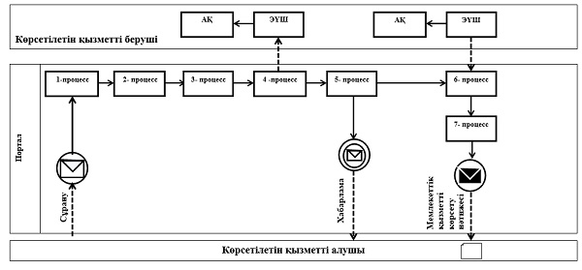

**Шартты белгілер мен қысқартулар:**

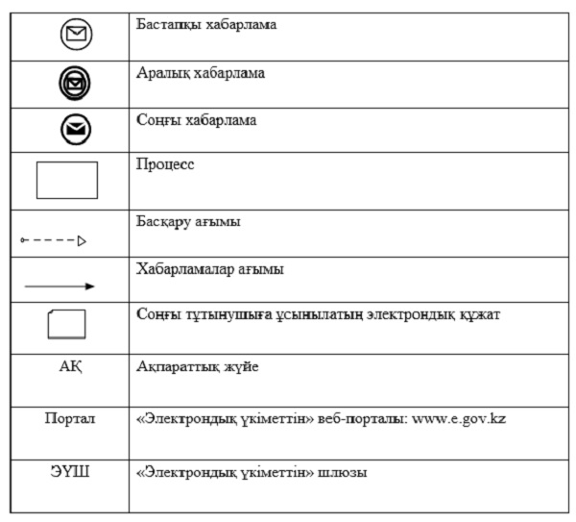

|  |  |
| --- | --- |
|  | "Облыстың, республикалық маңызы бар қаланың, астананың аумағында таратылатын шетелдiк мерзiмдi баспасөз басылымдарын есепке алу"  мемлекеттік көрсетілетін қызмет регламентіне 2-қосымша |

**"Облыстың, республикалық маңызы бар**  
**қаланың, астананың аумағында таратылатын**  
**шетелдiк мерзiмдi баспасөз басылымдарын**  
**есепке алу" мемлекеттік қызметті**  
**көрсету бизнес-процестерінің анықтамалығы**

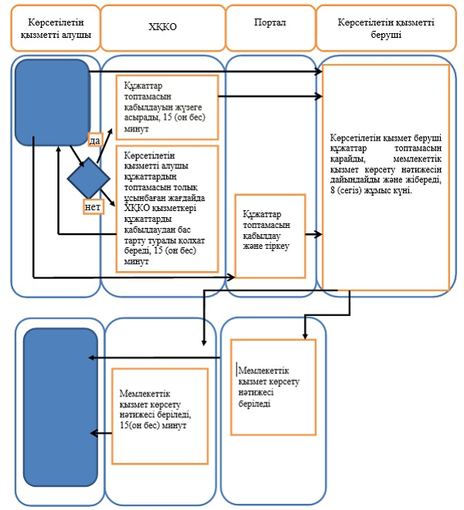

**Шартты белгілер:**

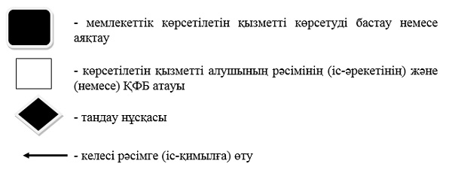

© 2012. Қазақстан Республикасы Әділет министрлігінің «Қазақстан Республикасының Заңнама және құқықтық ақпарат институты» ШЖҚ РМК